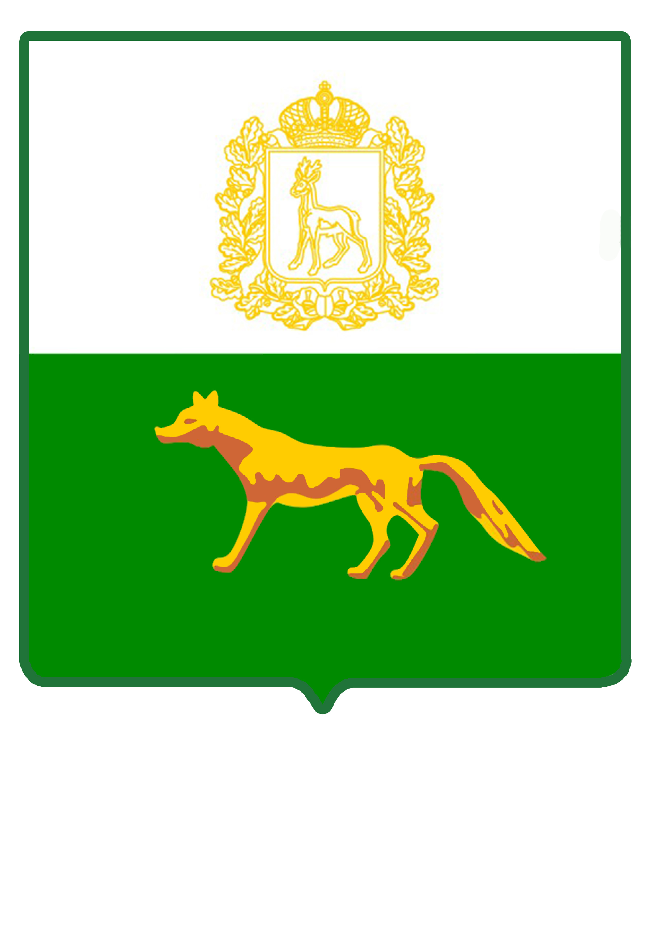

СОБРАНИЕ ПРЕДСТАВИТЕЛЕЙ
МУНИЦИПАЛЬНОГО РАЙОНА СЕРГИЕВСКИЙ

САМАРСКОЙ ОБЛАСТИ

РЕШЕНИЕ

«28» декабря 2016г. № 51

О внесении изменений и дополнений в бюджет
муниципального района Сергиевский
на 2016 год и на плановый период 2017 и 2018 годов

Рассмотрев представленный Администрацией муниципального района Сергиевский бюджет муниципального района Сергиевский на 2016 год и плановый период 2017 и 2018 годов, Собрание Представителей муниципального района Сергиевский
РЕШИЛО:
1. Внести в решение Собрания Представителей муниципального района Сергиевский от 23 декабря 2015 года № 19 «О бюджете муниципального района Сергиевский на 2016 год и плановый период 2017 и 2018 годов» следующие изменения и дополнения:

- В статье 1 п.1 сумму «925 988» заменить суммой «954 008»;
сумму «952 539» заменить суммой «973 488»;
сумму «26 551» заменить суммой «19 480».
п.2 сумму «369 099» заменить суммой «342 343»;
сумму «369 099» заменить суммой «342 343».
- В статье 3 сумму «13 521» заменить суммой «13 403».
- В статье 4 п.1 сумму «639 969» заменить суммой «661 385»;
сумму «445 287» заменить суммой «469 940».
- В статье 8 сумму «1 600» заменить суммой «1 267».
- В статье 9 сумму «5 781» заменить суммой «6 031».
- В статье 13 сумму «46 108» заменить суммой «47 108».
- В статье 14 сумму «12 856» заменить суммой «13 856».
- В статье 19 п.1 в 2016 году сумму «100 168» заменить суммой «93 097»;
в 2017 году сумму «163 684» заменить суммой «149 542»;
в 2018 году сумму «171 014» заменить суммой «156 872».
п.2 на 01 января 2017 году сумму «85 507» заменить
суммой «78 436»;
на 01 января 2018 году сумму «85 507» заменить
суммой «78 436»;
на 01 января 2019 году сумму «85 507» заменить
заменить суммой «78 436».
9) В статье 20 сумму «2 126» заменить суммой «1 755».
10) Приложения № 4,5,6,7,9,10,11,12 изложить в новой редакции (прилагаются).
2. Настоящее решение опубликовать в газете «Сергиевский вестник».
3. Настоящее решение вступает в силу с момента его официального опубликования.

Глава муниципального района
Сергиевский А.А. Веселов

Председатель Собрания представителей
муниципального района Сергиевский Ю.В. Анцинов

